GALAXY BATTLE 2.0

Seminario de Lenguajes

-UNLa 2016-

Integrantes:

Charzuk Pablo

Agostino Martín Gabriel

Allegue Jonathan Ezequiel

Documentación sobre el juego

“Galaxy Battle”

Proyecto de Software desarrollado en Python con el uso de las Herramientas GitHub y Kanboard, realizado para la Materia “Seminario de Lenguajes” de la carrera Licenciatura en Sistemas del Departamento de Desarrollo Productivo y Tecnológico de la Universidad Nacional de Lanús.

En el siguiente documento se detalla aspectos de “GALAXY BATTLE”.

Desarrolladores:

-Charzuk Pablo

-Agostino Martín Gabriel

-Allegue Jonathan Ezequiel

**Acerca del Juego**

La nave espacial KR-530 está explorando en la Galaxia de Andrómeda pero naves opuestas detectan el forastero galáctico en el que trataran de impedir su paso.

Objetivo: Impedir y Destruir a el intruso.

Características principales del juego:

* Tipo: Árcade
* Visualización: 2D - 3º persona.
* Movilidad: Horizontal.
* Controles: **Durante la ejecución del juego figuraran los mismos.**

**Pantalla Menú**

-Keyboard Key C Icon 32x32 para comenzar el juego.

-Keyboard Key H Icon 32x32 para ver altos puntajes.

-Keyboard Key Q Icon 32x32 para salir del juego.

**Pantalla de Juego**

- Keyboard Key Up Icon 32x32: Arriba.

- Keyboard Key Left Icon 32x32: Izquierda.

- Keyboard Key Right Icon 32x32: Derecha.

- Keyboard Key Down Icon 32x32: Abajo.

- Keyboard Key P Icon 32x32: Pausar y des-pausar.

- Keyboard Key Wide Icon 32x32(barra espaciadora): disparo.

**Pantalla Game Over**

- Keyboard Key R Icon 32x32: para volver al menú.

- Keyboard Key Q Icon 32x32 para salir del juego.

Desarrollo del juego:

**-Recursos Utilizados**

Listado de recursos utilizados, tanto software y hardware para realizar el proyecto.

**Recursos Software:**

* **PyGame**: Es un conjunto de módulos del lenguaje Python que permiten la creación de videojuegos en dos dimensiones de una manera sencilla.

Utilizado como interfaz para la codificación.

* **GitHub**: Es una plataforma de desarrollo colaborativo de software para alojar proyectos utilizando el sistema de control de versiones Git.

Utilizado para el traspaso y guardado de las diferentes versiones y actualizaciones del juego.

* **KanBoard**: Es una de las herramientas que se pueden utilizar para implementar el método Kanban para un proyecto.

Utilizado para llevar el seguimiento y orden de las diferentes tareas en el proyecto.

* **Día**: Es una aplicación informática de propósito general para la creación de diagramas.

Utilizada para la creación de los diagramas del Proyecto.

**Seguimiento del Proyecto**

Seguimiento del proyecto y sus tareas utilizando la aplicación online KanBoard.

Anexo de Capturas en carpeta “Progreso del Proyecto”

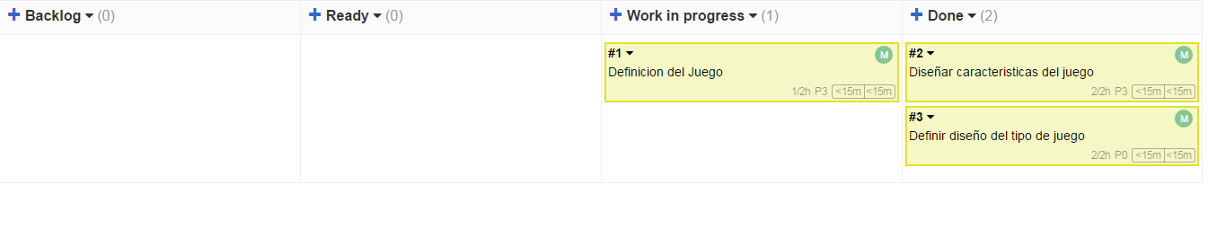

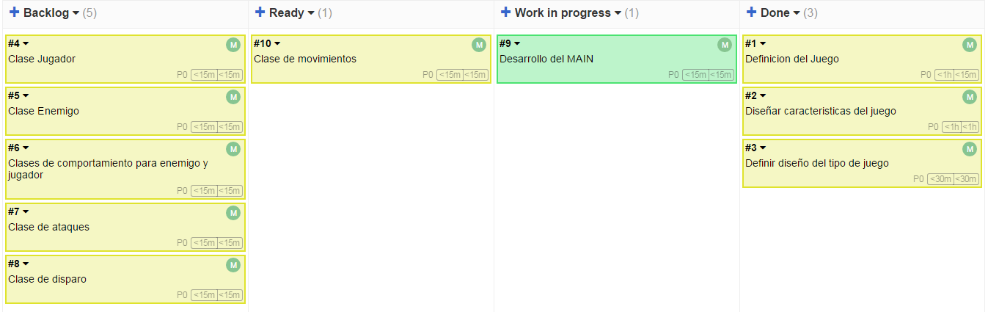

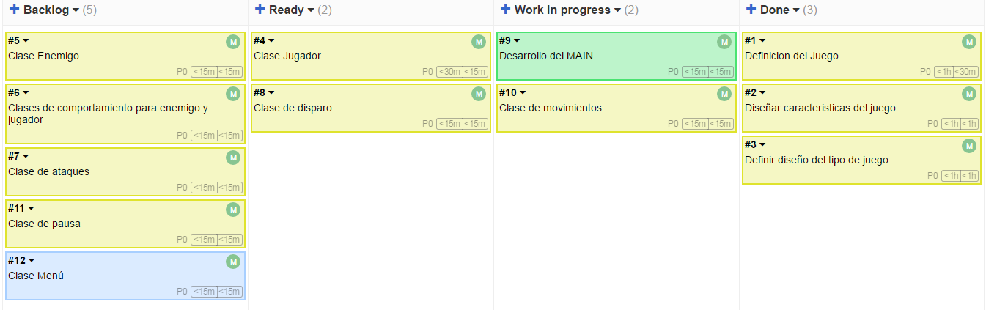

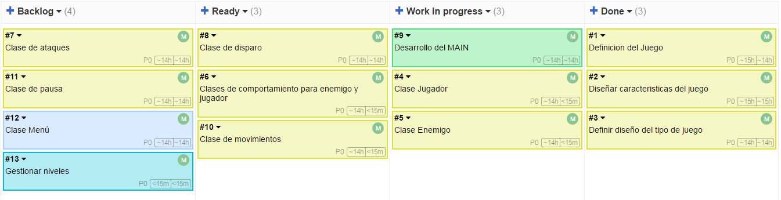

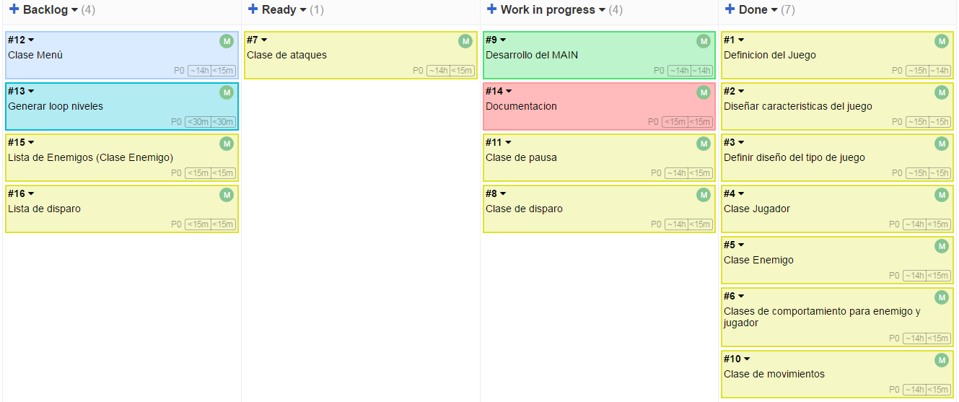

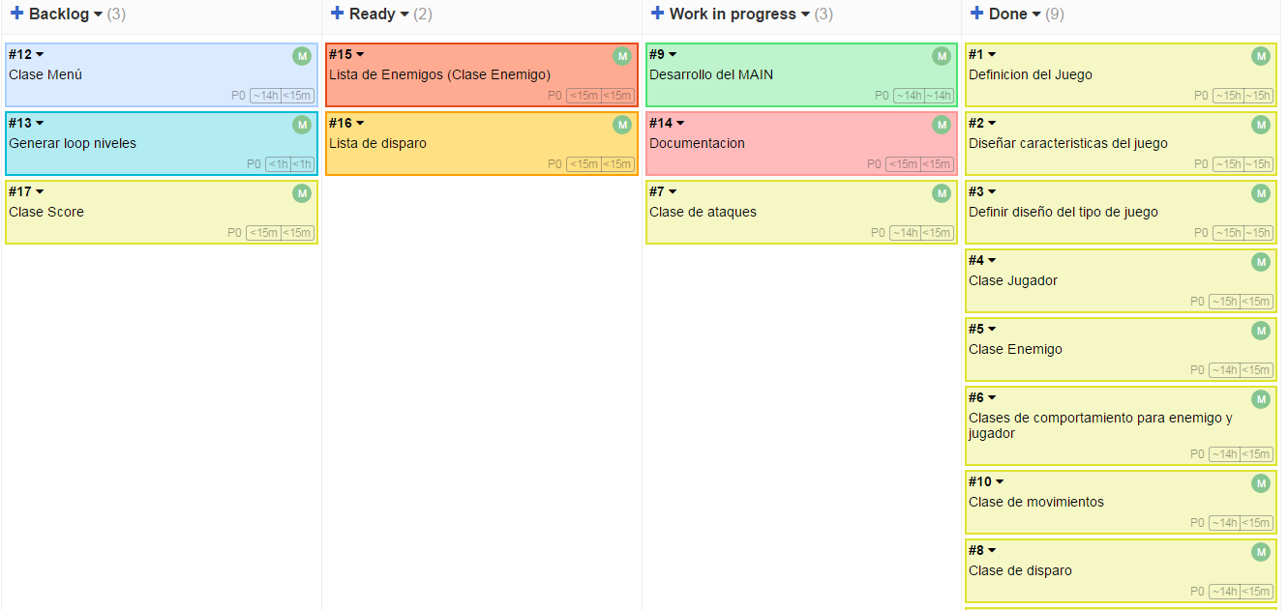

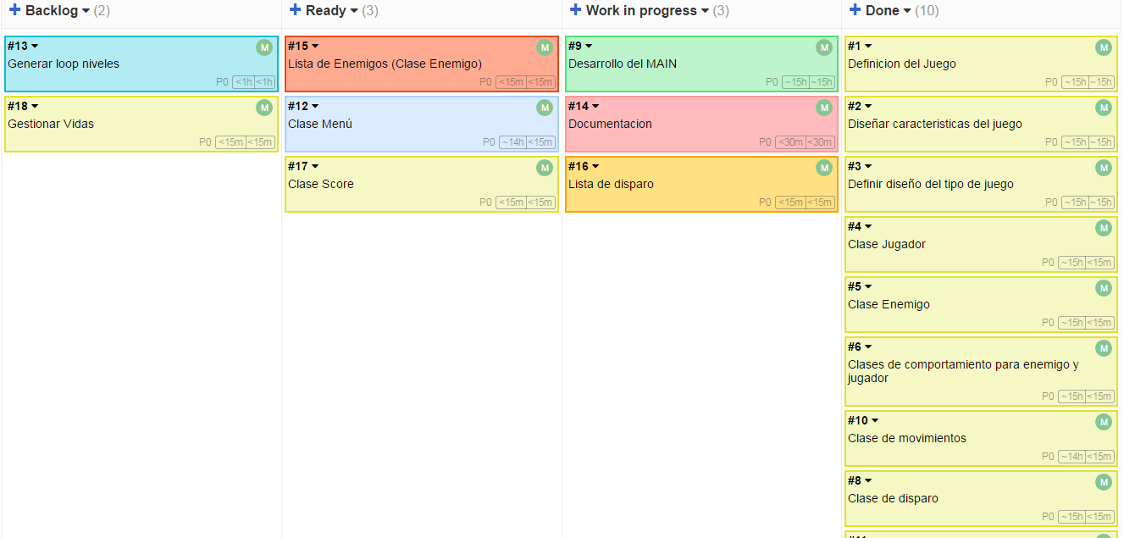

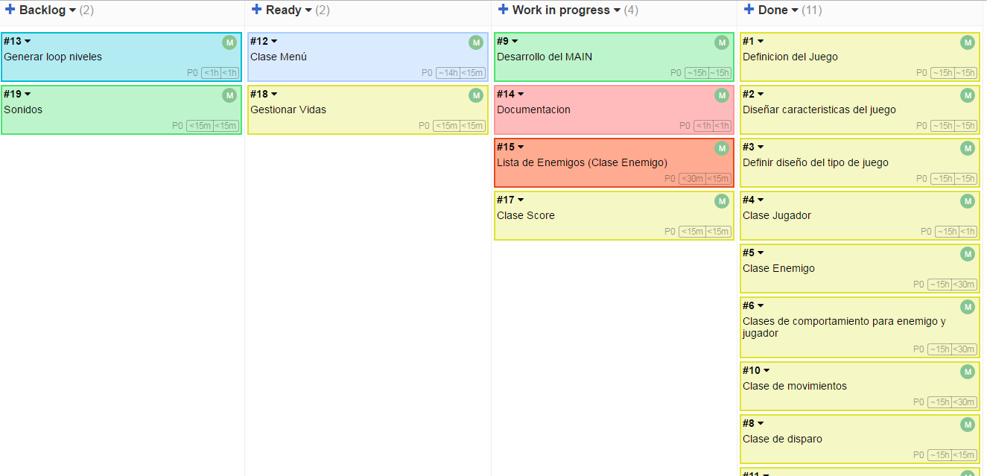

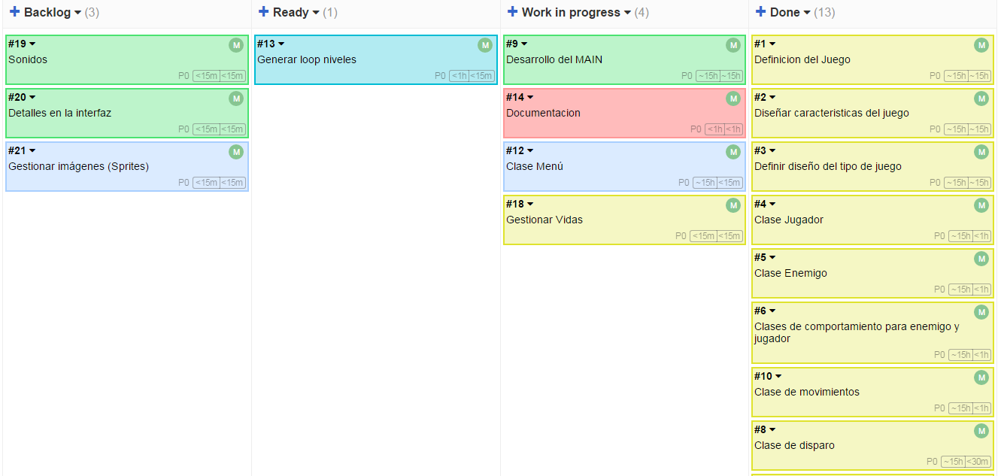

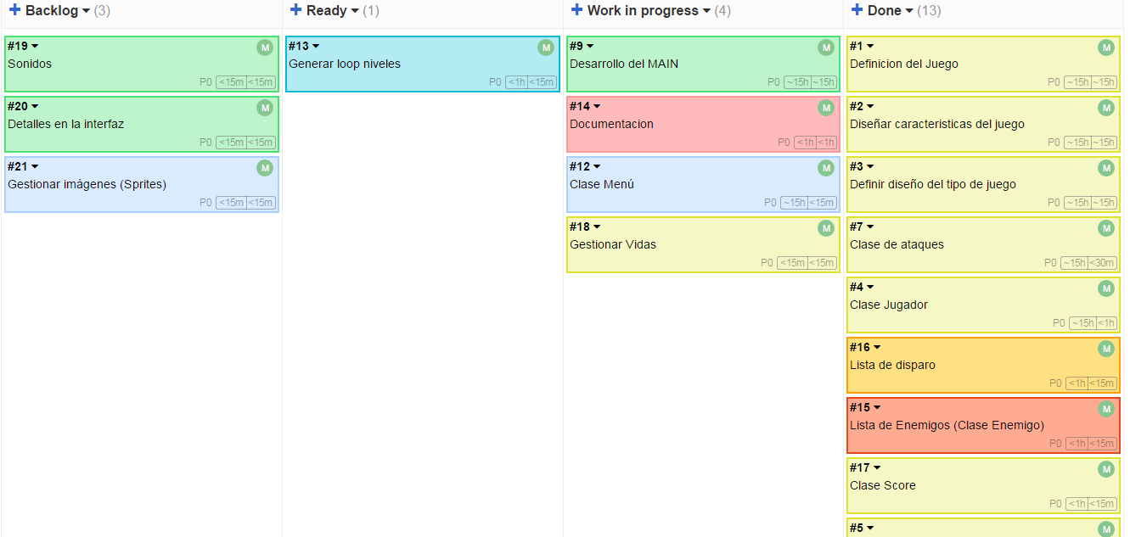

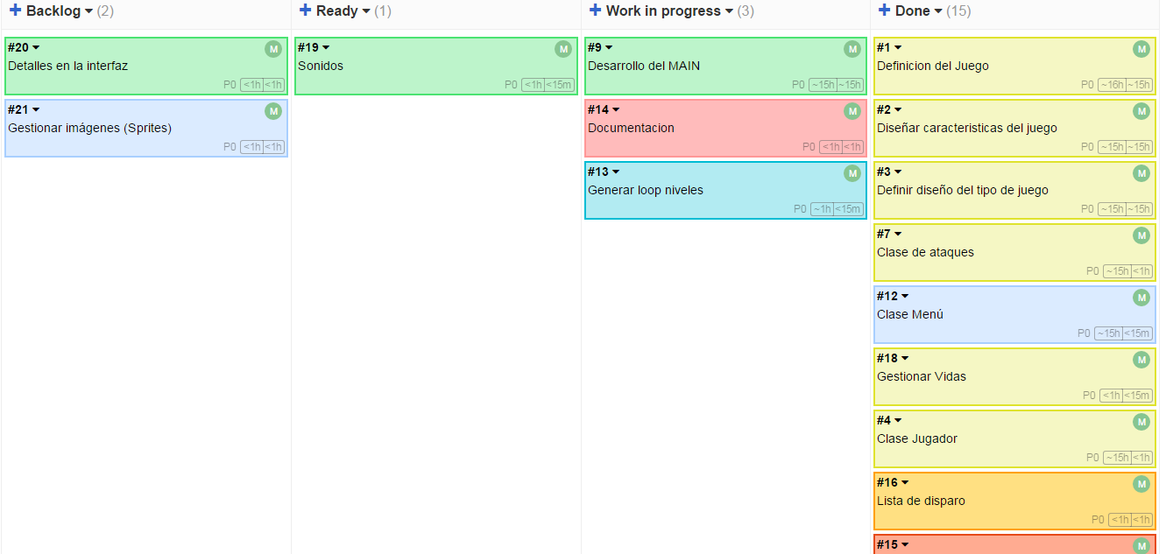

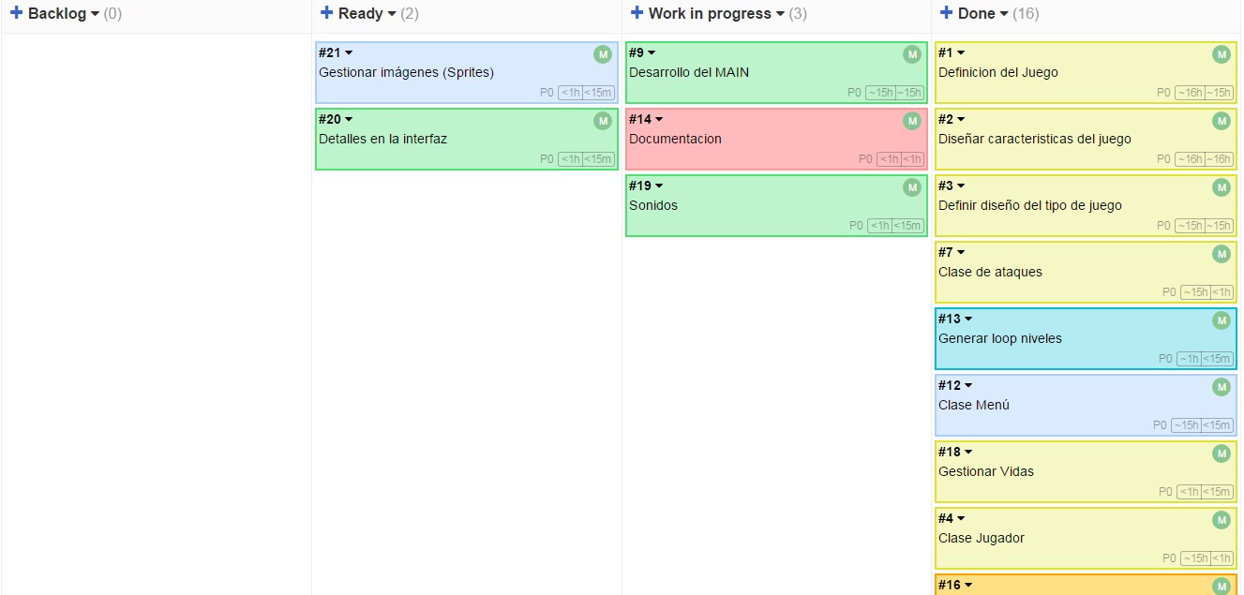

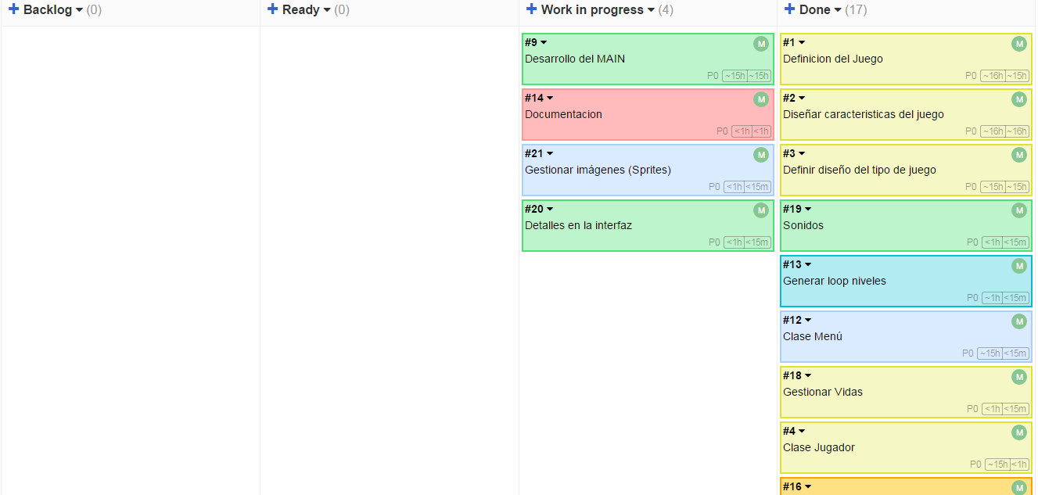

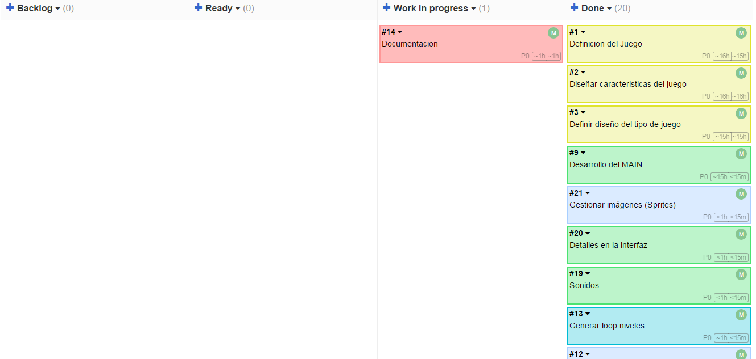

**-Recursos Hardware:**

Durante la realización de este proyecto se utilizaron los siguientes recursos hardware:

**-Ordenador sobremesa** (Sistema Operativo Windows).

**Personajes y Sprites:**

A continuación se anexan los sprites utilizados para cada personaje junto a una caracterización de los mismos.

**Personaje Principal “Nave Espacial KR-530”**

Nave principal:

**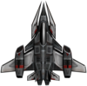**

Explosion de nave (game over).

**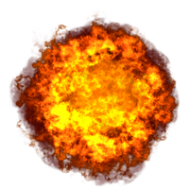**

**Personaje Enemigo “Naves atacantes”**

Naves Enemigas:

**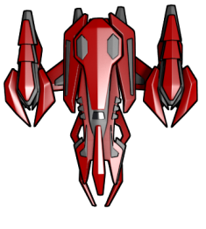**

**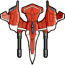**

**Sprites de disparos:**

**-Disparo de nave KR-530:**

**C:\Users\Usuario\Desktop\Juego1\Imagenes\disparo_laser.png**

**-Disparo de naves enemigas:**

**C:\Users\Usuario\Desktop\Juego1\Imagenes\disparo.png**